МИНОБРНАУКИ РОССИИ

Федеральное государственное бюджетное образовательное учреждение высшего образования

НИЖЕГОРОДСКИЙ ГОСУДАРСТВЕННЫЙ ТЕХНИЧЕСКИЙ

УНИВЕРСИТЕТ им. Р.Е.АЛЕКСЕЕВА

Институт радиоэлектроники и информационных технологий

Кафедра «Вычислительные системы и технологии»

Отчёт по лабораторной работе №1:Введение в JavaScript. Программное взаимодействие с HTML документами на основе DOM API.

по дисциплине

«WEB технологии»

9 Вариант

Руководитель:

__ Скорынин С. С.

(подпись)

Выполнил студент группы 22-ПО:

_ Артамонов Н.А

(подпись)

Работа защищена «___» _____________

С оценкой _________________________

Нижний Новгород 2024

Цель работы:

Знакомство с языком разработки клиентских веб-сценариев JavaScript. Изучение основ языка и его применения для автоматизации процесса разметки и добавления интерактивных возможностей веб-страниц.

Задание:

Создать страницу со скриптом, который бы средствами скрипта, по нажатию кнопки выводил sin(x), где x – числовая переменная, которая вводится в форме.Обязательно разделить файлы с использование стилей (CSS), html и JavaScrtipt. Придумать свой дизайн с использованием CSS.

Исходный код:

Файл index.html:

<!DOCTYPE html>

<html lang="en">

<head>

    <meta charset="UTF-8">

    <meta name="viewport" content="width=device-width, initial-scale=1.0">

    <title>WEBTEST</title>

    <link rel="stylesheet" href="style.css">

    <script src="script.js" defer></script>

</head>

<body>

    <form action="" method="get" class="form-example">

        <div class="form-example">

            <input type="text" placeholder="Введите значение (радианы)." id="ValueOfCos" required>

        </div>

        <button type="button" class="solution-button" onclick="cosinus()">Вычислить косинус.</button>

        <output class="output-window" id="result">

            Результат появится здесь.

        </output>

    </form>

    <button class="square-button gray-button" onclick="changeColor('#1e1e1e')"></button>

    <button class="square-button bisque-button" onclick="changeColor('bisque')"></button>

    <button class="square-button white-button" onclick="changeColor('white')"></button>

</body>

</html>

Файл styles.css:

.square-button {

    position: left op;

    width: 100px;

    height: 100px;

    color: '#1e1e1e';

    border: 3px solid black;

    border-radius: 10px;

    font-size: 0px;

    font-weight: bold;

    text-align: center;

    line-height: 100px;

    cursor: pointer;

}

.bisque-button{

    background-color: bisque;

}

.bisque-button:hover{

    background-color: antiquewhite;

}

.white-button{

    background-color: white;

}

.white-button:hover{

    background-color: rgba(245, 245, 245, 0.623);

}

.gray-button{

    background-color: #1e1e1e;

}

.gray-button:hover{

    background-color: #3a3a3a;

}

body {

transition: background-color 3s ease;

}

body {

    position: relative;

    height: 100vh;

}

input {

    position: absolute;

    top: 50%;

    left: 50%;

    transform: translate(-50%, -50%) ;

    padding: 10px 20px;

    font-size: 16px;

    width: 300px;

    border: 3px solid white;

    border-radius: 10px;

    box-shadow: 0 4px 8px rgba(0, 0, 0, 0.2);

    outline: none;

    transition: 0.3s;

}

input:hover {

    border-color: rgba(245, 245, 245, 0.596);

    box-shadow: 0 6px 12px rgba(0, 0, 0, 0.3);

}

input:focus{

border: #1e1e1e;

}

.solution-button{

    position: absolute;

    top: 50%;

    left: 50%;

    transform: translate(-50%, 85%) ;

    padding: 10px 20px;

    font-size: 16px;

    width: 300px;

    border: 3px solid white;

    border-radius: 10px;

    box-shadow: 0 4px 8px rgba(0, 0, 0, 0.2);

    outline: none;

    transition: 0.3s;

    color:rgba(0, 0, 0, 0.637)

}

.solution-button:hover{

    border-color: rgba(245, 245, 245, 0.596);

    box-shadow: 0 6px 12px rgba(0, 0, 0, 0.3);

}

.output-window{

    position: absolute;

    top: 50%;

    left: 50%;

    transform: translate(-50%, -250%) ;

    padding: 10px 20px;

    font-size: 16px;

    width: 300px;

    border: 3px solid white;

    border-radius: 10px;

    box-shadow: 0 4px 8px rgba(0, 0, 0, 0.2);

    outline: none;

    transition: 0.3s;

    color:rgba(0, 0, 0, 0.637)

}

Файл script.js:

function changeColor(color) {

    document.body.style.backgroundColor = color;

}

function cosinus() {

    var ValueOfCos = document.getElementById('ValueOfCos').value;

    var ValueOfCos1 = parseFloat(ValueOfCos);

    if (isNaN(ValueOfCos1)) {

        document.getElementById("result").innerText = "Ошибка: Введите допустимое числовое значение.";

    } else {

        var newValueOfCos = Math.cos(ValueOfCos1);

        document.getElementById("result").innerText = newValueOfCos;

    }

}

Работа программы:

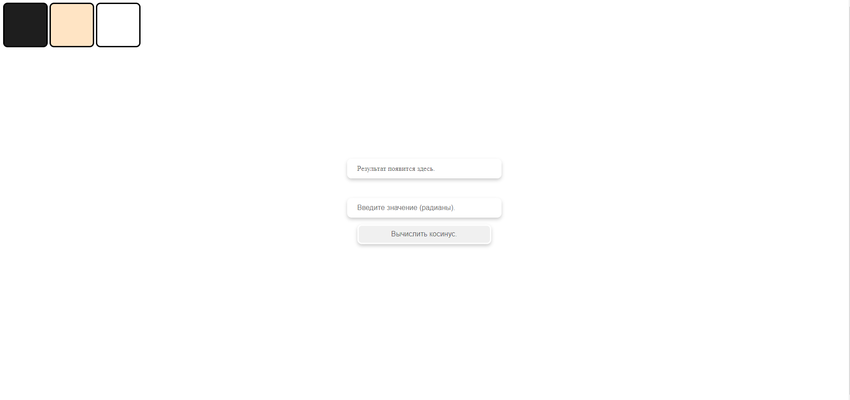  
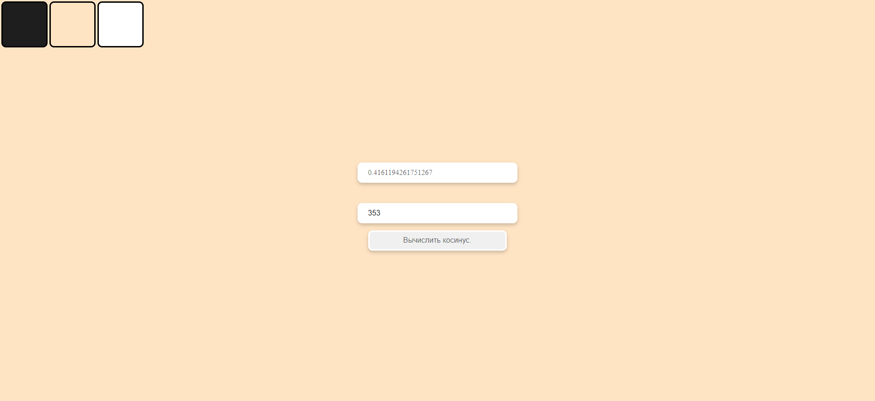

Вывод: в результате выполнения лабораторной работы были получены практические навыки по работе с JavaScript для создания интерактивных веб-страниц, включая реализацию алгоритма сортировки массива, а также применение CSS для оформления дизайна.